附件：学员培训操作手册
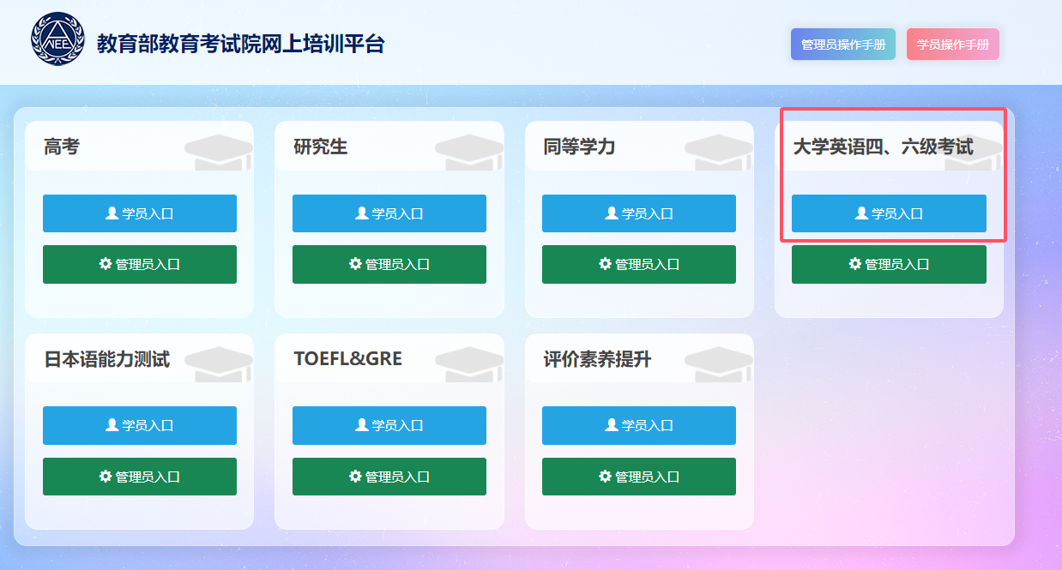
1.登录教育部全国统一网上培训平台网址：
https://kwstudy.neea.edu.cn/
选择大学英语四、六级考试，点击学员入口。操作步骤详情可参考培训官网学员操作手册。

进入学员登录界面，已注册过通行证账号的学员，直接用“证件号码+密码+验证码”登录；未注册过通行证账号的学员，需要先注册账号。（忘记已注册账号的密码，请使用页面上的“重置密码”功能重新设置。 ）
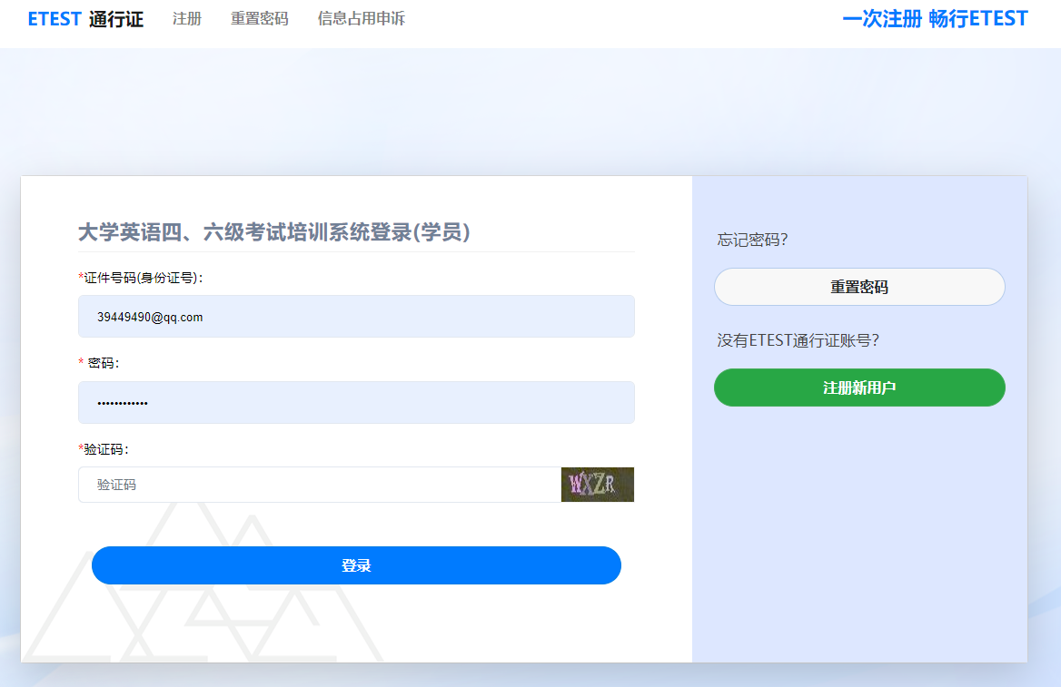
2.点击注册新用户
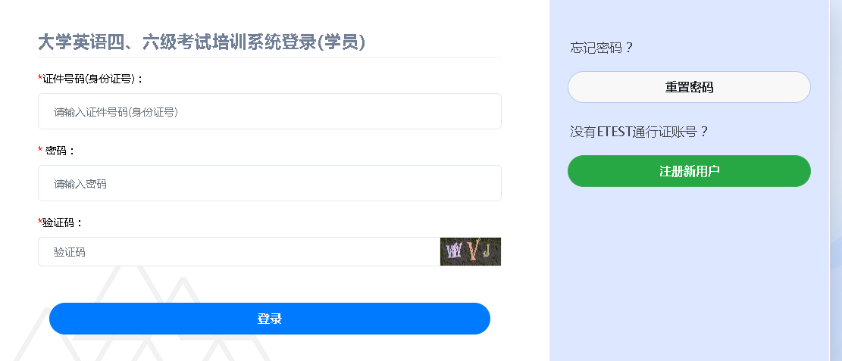
填写邮箱地址、手机号、设定密码、证件类型等所有带红色“*”的内容直至“注册”完成。
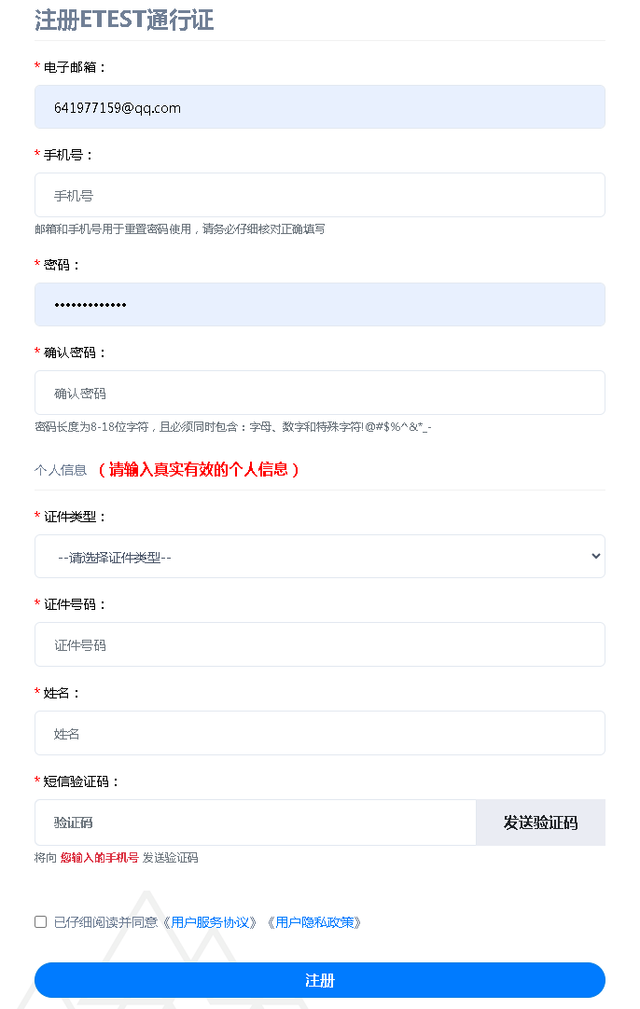
3.返回学员登录界面并登录，首次登录，需先完善个人信息。点击进入完善信息，补充信息后，点击提交。
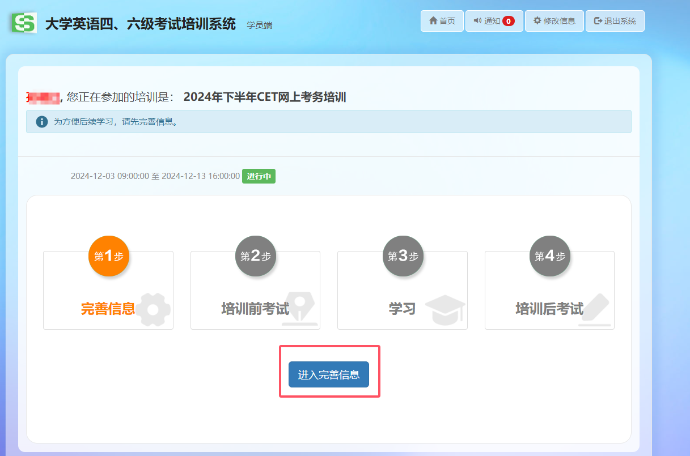
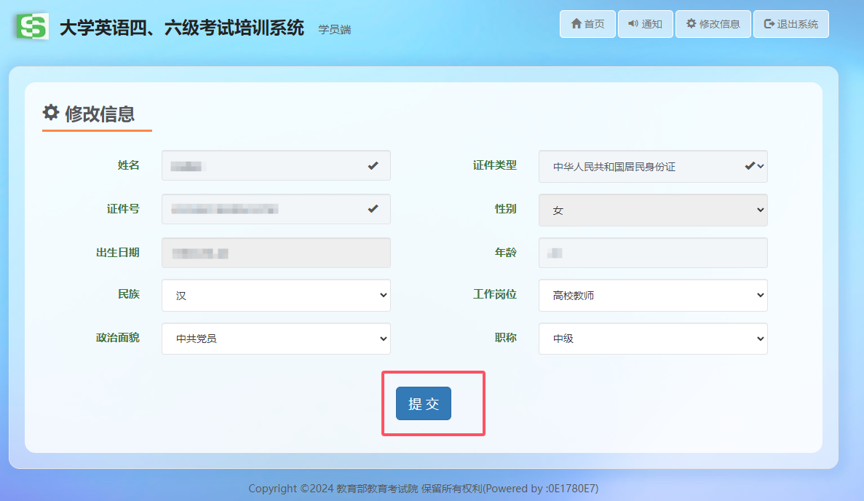
4.培训前考试
点击去考试，完成各项考试内容后，点击交卷。
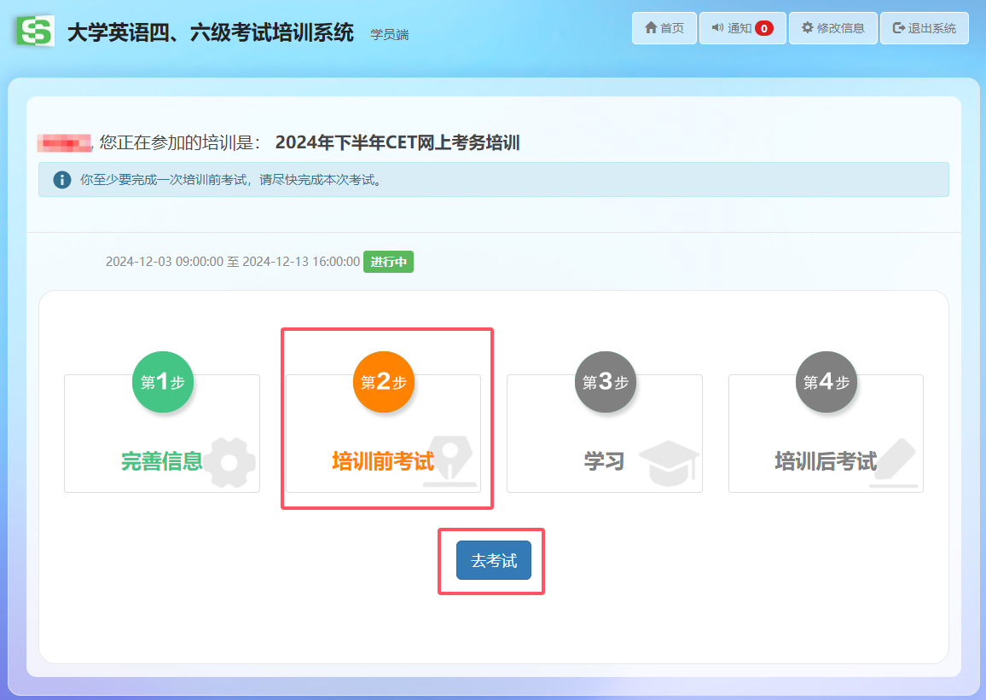
5.学习培训内容
点击进入学习，考核通过也可以参加学习，点击确定。

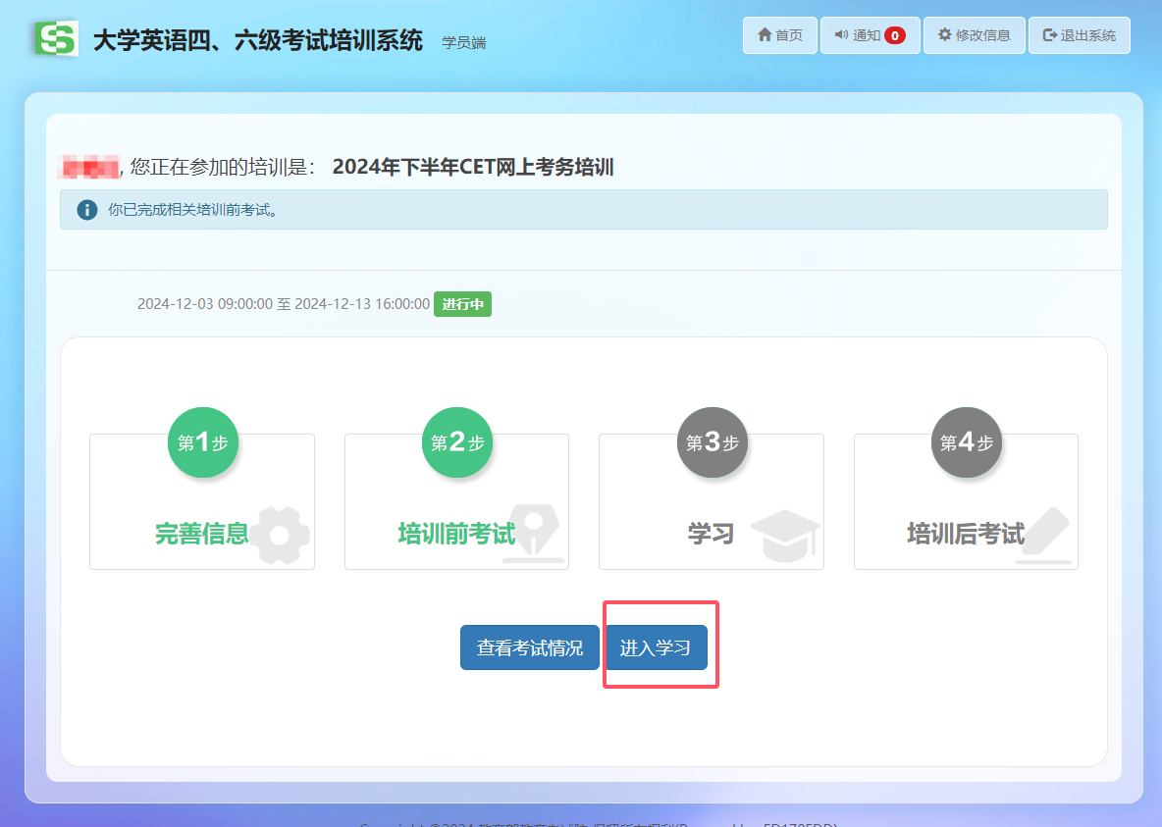
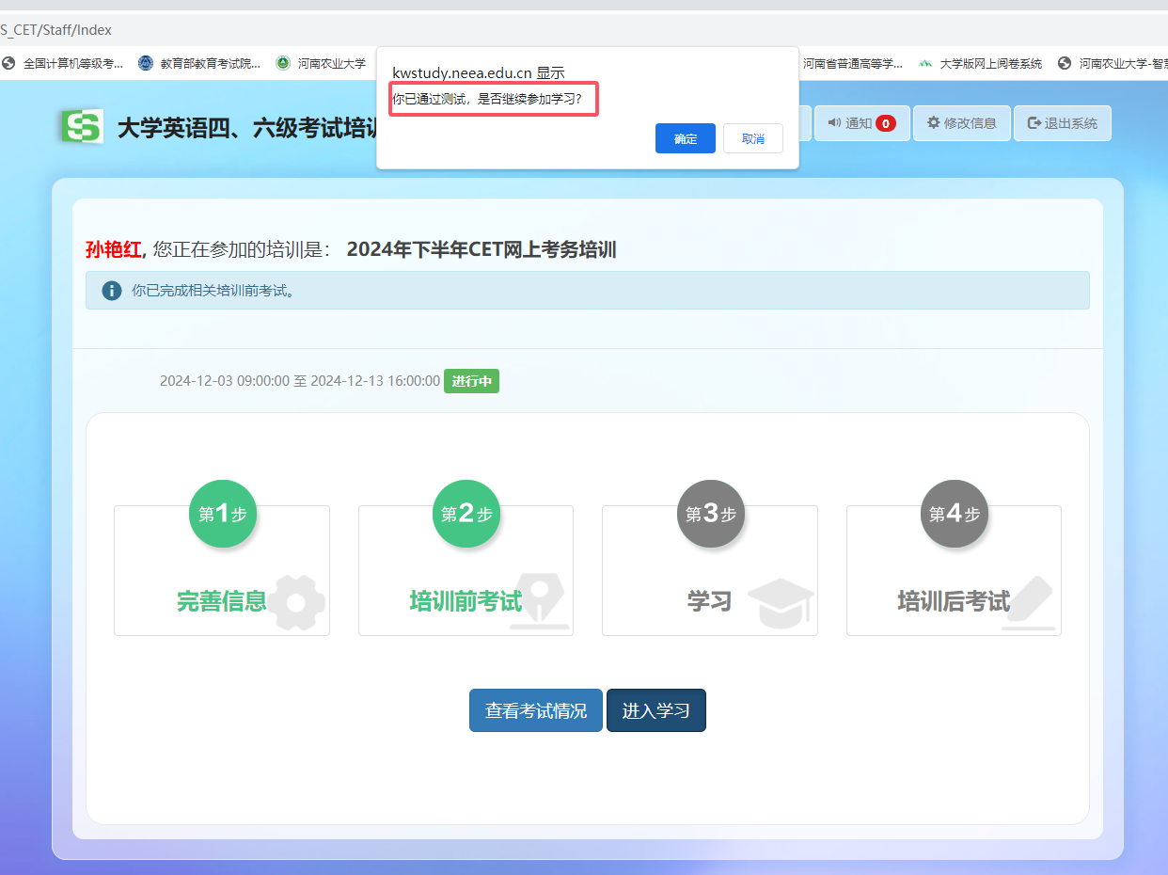
完成各个课程的学习，点击学习按钮，学习完成后方可考试。
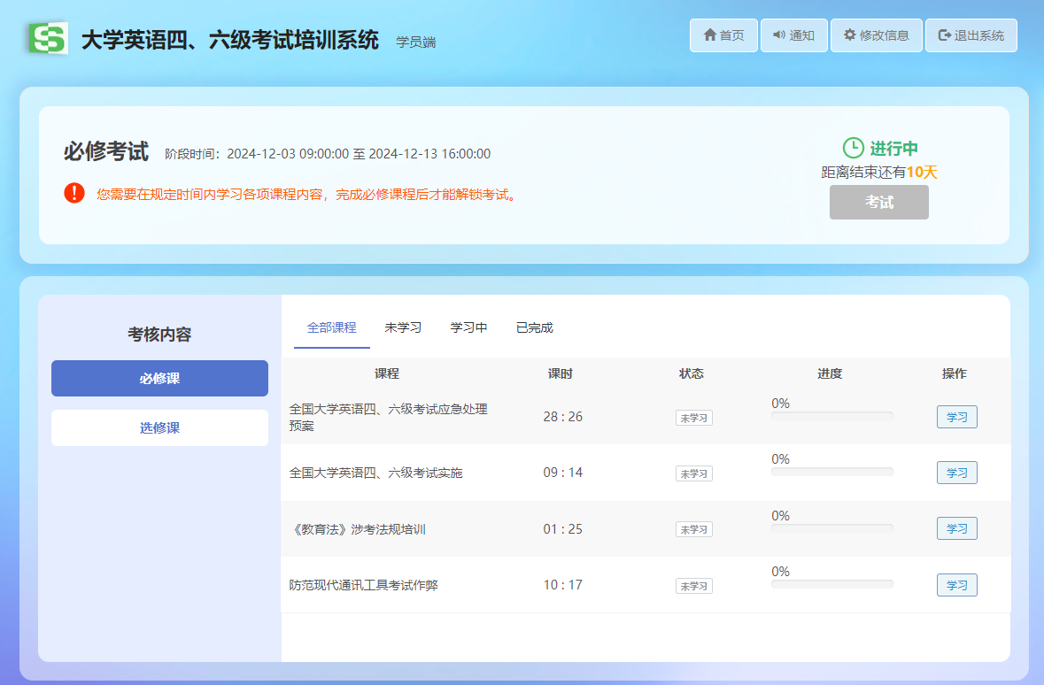
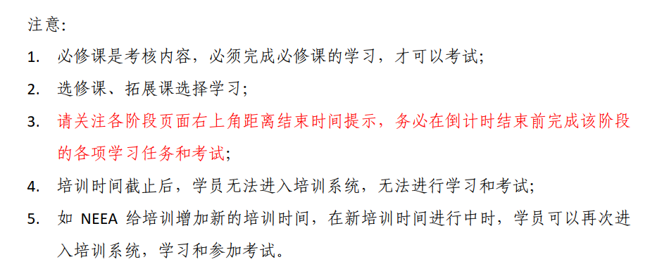
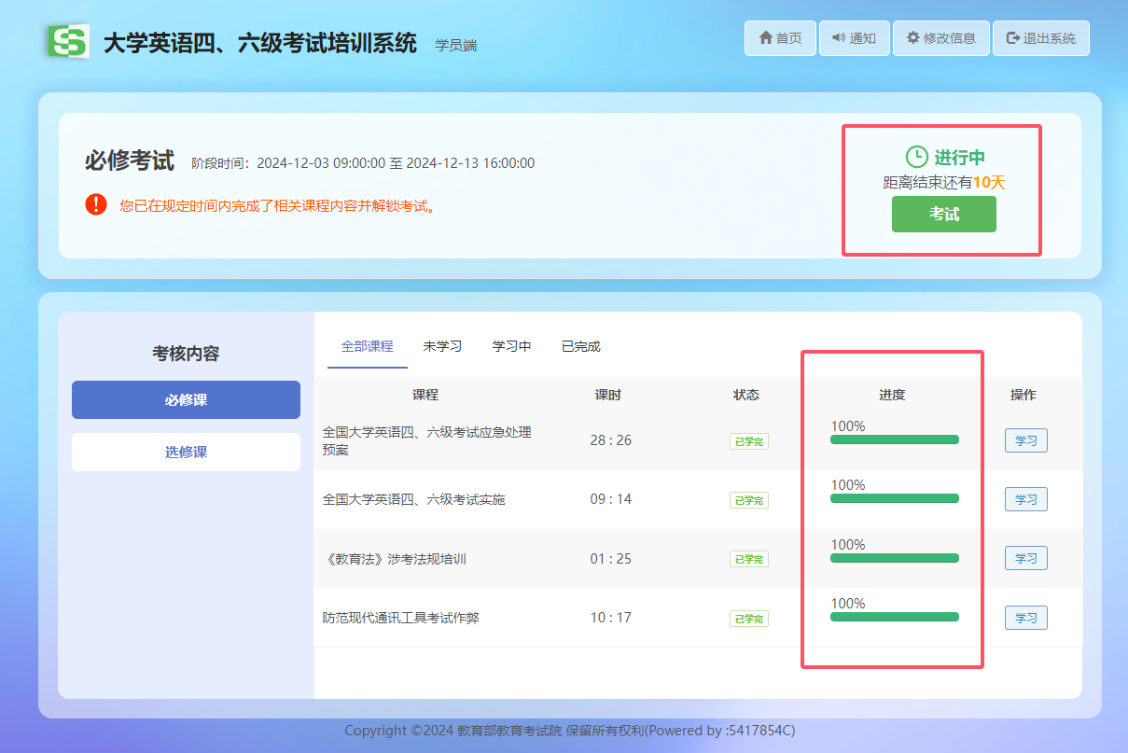
6.学习完成后，进入考试环节
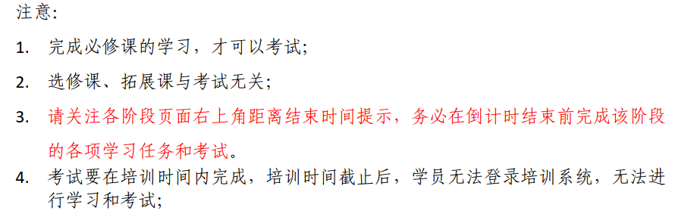
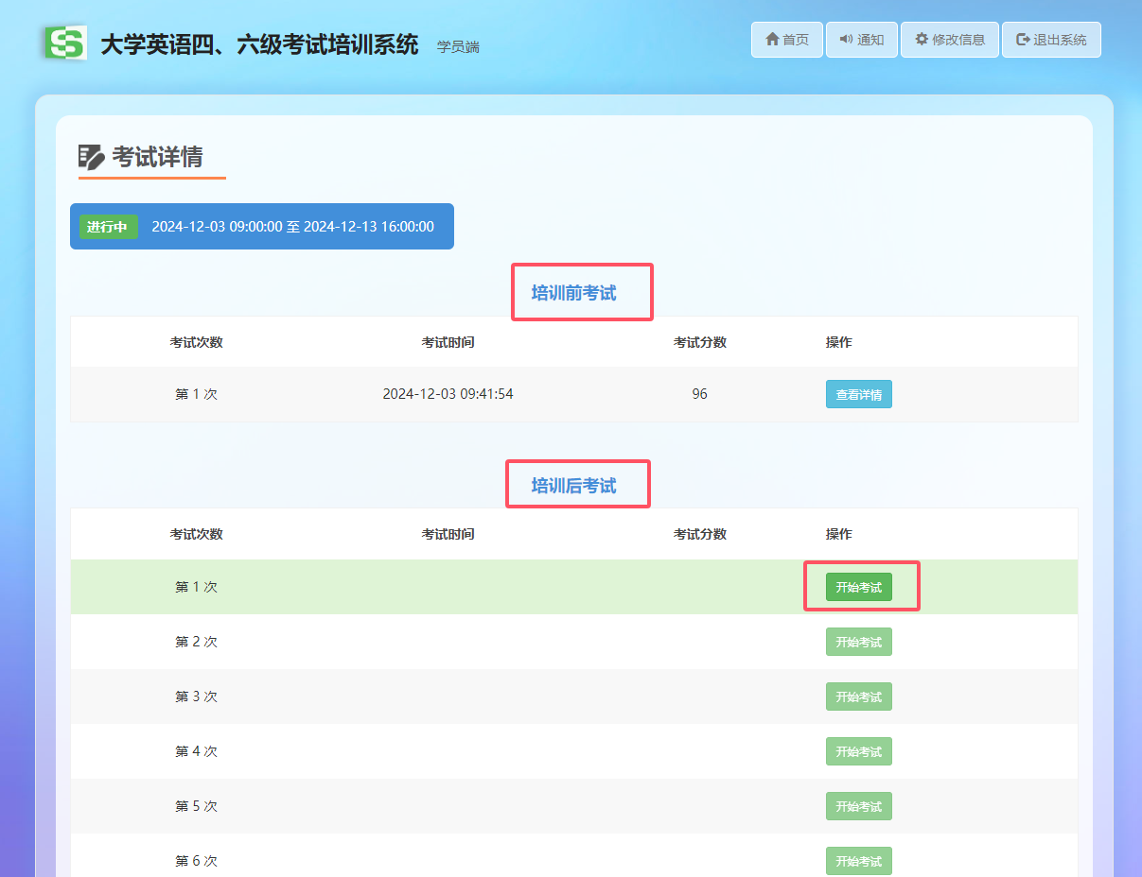
进入答题页面，完成当前题目点击下一题，所有题目完成后点击交卷，确认后点击确定交卷。
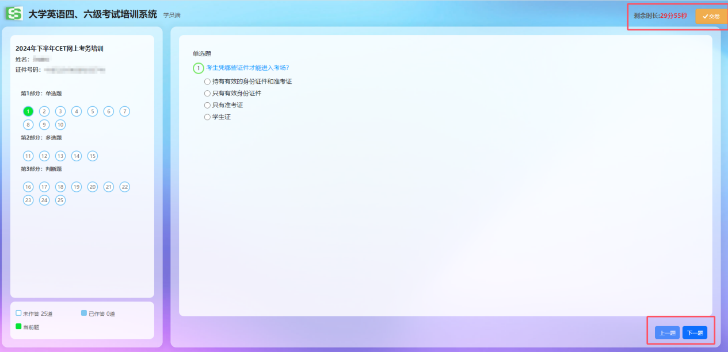
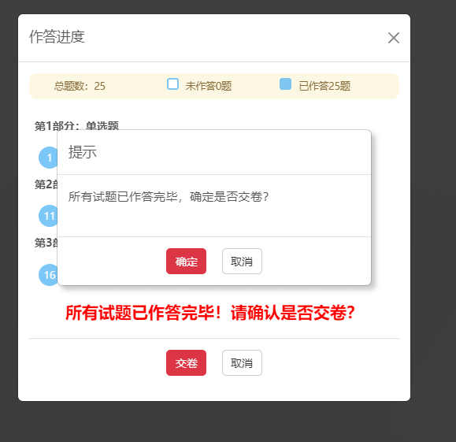
交卷完成后，可查看考试成绩及详情，考试通过后完成培训。
